

ที่ ปส. 000/2565 วันที่ 28 มกราคม 2565

**ไอแบงก์ ออกมาตรการแก้หนี้ระยะยาว รวมหนี้ช่วยลูกค้าธนาคารและประชาชนทั่วไป**

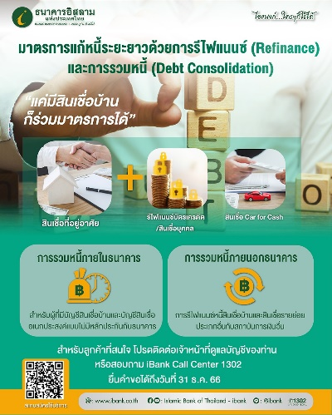

**ธนาคารอิสลามแห่งประเทศไทย (ไอแบงก์)** ออกมาตรการแก้หนี้ระยะยาวตามมาตรการของธนาคารแห่งประเทศไทย (ธปท.) ด้วยการรีไฟแนนซ์ (Refinance) และการรวมหนี้ (Debt Consolidation) เพื่อช่วยแบ่งเบาภาระทางการเงินแก่ลูกค้าเดิมของธนาคาร รวมถึงผู้สนใจทั่วไปที่มีบัญชีสินเชื่อบ้านและมีสินเชื่อบุคคลประเภทอื่น

มาตรการนี้มีกลุ่มเป้าหมายสำหรับลูกค้าเดิมของธนาคาร ที่มีสินเชื่อบ้านและสินเชื่ออเนกประสงค์แบบไม่มีหลักประกัน และต้องการรวมหนี้เพื่อวัตถุประสงค์ขยายระยะเวลาผ่อนชำระสินเชื่ออเนกประสงค์ที่เดิมมีอายุผ่อนชำระสั้น ให้ยาวขึ้นเท่ากับระยะเวลาคงเหลือของสัญญาสินเชื่อบ้าน การยืดระยะเวลาผ่อนชำระจะทำให้ค่างวดต่อเดือนลดลง อีกทั้งธนาคารยังลดอัตรากำไรสินเชื่ออเนกประสงค์แบบไม่มีหลักประกันลงจากเดิม เป็นอัตรากำไรสูงสุดของสัญญาบ้านบวก 2.00% ก็จะทำให้ค่างวดต่อเดือนลดลงเพิ่มขึ้นด้วย โดยการรวมหนี้สินเชื่ออเนกประสงค์ไม่มีหลักประกันสามารถรวมได้ในส่วนที่ไม่เกินส่วนต่างมูลค่าหลักประกันของสินเชื่อที่อยู่อาศัย (FTV ไม่เกิน 100%) เช่น เดิมลูกค้ามีวงเงินสินเชื่อบ้าน 5 ล้านบาท ปัจจุบันภาระหนี้คงเหลือ 4 ล้านบาท มีส่วนต่างมูลค่าหลักประกัน 1 ล้านบาท ดังนั้นบัญชีสินเชื่ออเนกประสงค์แบบไม่มีหลักประกันที่ขอปรับปรุงโครงสร้างหนี้ในครั้งนี้ต้องไม่เกิน 1 ล้านบาท (หมายเหตุ ลูกค้าโครงการบ้านแลกเงิน โครงการบำเหน็จตกทอดฯ โครงการ MOU อเนกประสงค์ไม่มีหลักประกัน และสินเชื่อธุรกิจรายย่อย MSMEs ไม่สามารถเข้าร่วมมาตรการนี้ได้)

สำหรับลูกค้าทั่วไปที่มีสินเชื่อบ้านและสินเชื่อรายย่อยประเภทอื่นกับสถาบันการเงินอื่น ก็สามารถเข้ามาตรการนี้ด้วยการรีไฟแนนซ์รวมหนี้มาที่ไอแบงก์ได้เช่นกัน โดยธนาคารจะคิดอัตรากำไรสินเชื่อบ้าน 2.25% ต่อปี นาน 2 ปี และปีที่ 3 เป็นต้นไป เท่ากับ SPRL – 2.50% ต่อปี (SPRL ปัจจุบัน =7.40% ต่อปี) ผ่อนได้นานสูงสุด 35 ปี สำหรับสินเชื่อบุคคลประเภทอื่น ได้แก่ บัตรเครดิต สินเชื่อบุคคล หรือสินเชื่อ Car for cash คิดอัตรากำไรเท่ากับอัตรากำไรสินเชื่อบ้านบวก 2.00% ต่อปี ระยะเวลาผ่อนชำระนานสูงสุด 20 ปี

ผู้สนใจสามารถติดต่อสอบถามเจ้าหน้าที่สินเชื่อ ของไอแบงก์ทุกสาขาทั่วประเทศ ตั้งแต่วันนี้ – 31 ธันวาคม 2566 หรือสอบถามรายละเอียดเพิ่มเติม ได้ที่ iBank Call Center 1302

*\*หมายเหตุ:*

*1. "อัตรากำไร/ผลตอบแทน ผลิตภัณฑ์ธนาคารมิใช่ดอกเบี้ยหรือเป็นคำเรียกแทนดอกเบี้ย แต่มาจากหลักการที่ใช้ในการทำธุรกรรมที่ถูกต้องตามหลักการอิสลาม"*

*2. อัตราผลตอบแทนที่คาดว่าจะได้รับ คืออัตราที่คำนวณได้จากประมาณการรายได้ของธนาคารและอัตราสัดส่วนการแบ่งผลตอบแทนเงินฝาก ซึ่งอัตราผลตอบแทนที่คาดว่าจะได้รับอาจจะต่ำกว่าหรือสูงกว่าอัตราผลตอบแทนเงินฝากที่ธนาคารประกาศเมื่อครบกำหนดการฝาก*

ขอขอบคุณในความอนุเคราะห์เผยแพร่ข่าวสาร